### 分析流程 数据源： Q2.xlsx 算法配置： 算法： VAR向量自回归模型 分析结果： 暂无数据

### 分析步骤 1. VAR模型建立之前需要对各时间序列变量进行平稳性检验。若各时间序列均是平稳序列，则可建立 VAR 模型；否则得到的向量自回归模型是伪回归。若是各数据不满足平稳性，但通过了协整检验，也可建立向量自回归模型。 2. 不同滞后阶数的比较。（可根据不同滞后阶数的各信息准则结果，找到一个较优的滞后阶数，再重新建立VAR模型。） 3. 建立VAR模型并对参数进行估计。 4. 在建立VAR模型之后，需要对模型进行稳定性检验。在检验通过后，才能进行脉冲响应分析和方差分解。

### 详细结论

**输出结果1：ADF检验**

|  |  |  |  |  |  |
| --- | --- | --- | --- | --- | --- |
| 变量 | t | P | 临界值 | | |
| 1% | 5% | 10% |
| 销量(千克) | -3.558 | 0.007*** | -3.436 | -2.864 | -2.568 |
| 销售单价(元/千克) | -7.302 | 0.000*** | -3.436 | -2.864 | -2.568 |
| 加成率 | -30.631 | 0.000*** | -3.436 | -2.864 | -2.568 |
| 注：***、**、*分别代表1%、5%、10%的显著性水平 | | | | | |

**图表说明：**

上表格为ADF检验的结果，包括变量、T检验结果、AIC值等，用于检验时间序列是否平稳。  
● 若 P<0.05，则说明序列是平稳序列。  
● 若 P>0.05，则说明序列是非平稳序列。

**智能分析：**

该序列检验的结果显示:  
基于变量销量(千克)，显著性P值为0.007***，水平上呈现显著性，拒绝原假设，该序列为平稳的时间序列。  
基于变量销售单价(元/千克)，显著性P值为0.000***，水平上呈现显著性，拒绝原假设，该序列为平稳的时间序列。  
基于变量加成率，显著性P值为0.000***，水平上呈现显著性，拒绝原假设，该序列为平稳的时间序列。

**输出结果2：不同滞后阶数的比较**

|  |  |  |  |  |  |
| --- | --- | --- | --- | --- | --- |
| 滞后阶数 | logL | AIC | SC | HQ | FPE |
| 0 | -10321.793 | 10.518 | 10.532 | 10.523 | 36984.157 |
| 1 | -9985.257 | 9.931 | 9.987* | 9.952 | 20568.002 |
| 2 | -9957.67 | 9.914 | 10.011 | 9.951 | 20215.401 |
| 3 | -9937.613 | 9.911 | 10.049 | 9.963 | 20146.652 |
| 4 | -9911.751 | 9.897 | 10.077 | 9.965 | 19863.579 |
| 5 | -9883.439 | 9.878 | 10.099 | 9.962 | 19495.314 |
| 6 | -9834.803 | 9.822 | 10.085 | 9.921* | 18425.87 |
| 7 | -9814.239 | 9.817* | 10.122 | 9.933 | 18344.216* |
| 8 | -9796.246 | 9.817 | 10.164 | 9.949 | 18350.238 |
| 9 | -9781.307 | 9.823 | 10.212 | 9.971 | 18460.826 |
| 10 | -9764.344 | 9.826 | 10.256 | 9.989 | 18502.507 |
| 11 | -9753.231 | 9.839 | 10.312 | 10.018 | 18747.53 |

**图表说明：**

上表格展示了滞后p阶的向量自回归模型的信息准则，用于选择较优的滞后阶数。包括logL、FPE、AIC、SC、HQ，其中logL参与到FPE、AIC、SC、HQ的计算，最终通过对FPE、AIC、SC、HQ的指标进行评价。选择最优滞后阶数有以下两个规则：  
● 若某一滞后阶数的有最多的 * ，建议选取该滞后阶数建立VAR模型。  
● 若有阶数带有的 * 数量相同，那么就选择尽可能小的阶数。

**智能分析：**

由FPE、AIC、SC、HQ四项评价指标的结果，滞后阶数建议选为7阶，即建立VAR(7)模型。

**输出结果3：模型参数估计表**

|  |  |  |  |  |
| --- | --- | --- | --- | --- |
| 参数 | 估计量 | 销量(千克) | 销售单价(元/千克) | 加成率 |
| 销量(千克)(-1) | 系数 | 0.562 | -0.003 | 0 |
| 标准差 | 0.03 | 0.006 | 0 |
| t | 18.64 | -0.556 | 0.198 |
| 销量(千克)(-2) | 系数 | 0.146 | -0.01 | 0 |
| 标准差 | 0.03 | 0.006 | 0 |
| t | 4.851 | -1.638 | -0.838 |
| 销售单价(元/千克)(-1) | 系数 | -0.095 | 0.122 | 0.002 |
| 标准差 | 0.146 | 0.031 | 0.002 |
| t | -0.649 | 4.011 | 0.929 |
| 销售单价(元/千克)(-2) | 系数 | -0.218 | 0.071 | -0.002 |
| 标准差 | 0.146 | 0.031 | 0.002 |
| t | -1.489 | 2.342 | -0.898 |
| 加成率(-1) | 系数 | 1.506 | 0.339 | 0.075 |
| 标准差 | 2.109 | 0.439 | 0.031 |
| t | 0.714 | 0.771 | 2.433 |
| 加成率(-2) | 系数 | 0.401 | 0.899 | -0.009 |
| 标准差 | 2.109 | 0.439 | 0.031 |
| t | 0.19 | 2.047 | -0.286 |
| 常数 | 系数 | 23.463 | 10.918 | 0.614 |
| 标准差 | 3.993 | 0.832 | 0.058 |
| t | 5.877 | 13.127 | 10.59 |

**图表说明：**

上表格展示了VAR模型的参数估计结果表。

**智能分析：**

销量(千克)=0.562*销量(千克)(-1)+0.146*销量(千克)(-2)-0.095*销售单价(元/千克)(-1)-0.218*销售单价(元/千克)(-2)+1.506*加成率(-1)+0.401*加成率(-2)+23.463  
销售单价(元/千克)=-0.003*销量(千克)(-1)-0.01*销量(千克)(-2)+0.122*销售单价(元/千克)(-1)+0.071*销售单价(元/千克)(-2)+0.339*加成率(-1)+0.899*加成率(-2)+10.918  
加成率=0.0*销量(千克)(-1)-0.0*销量(千克)(-2)+0.002*销售单价(元/千克)(-1)-0.002*销售单价(元/千克)(-2)+0.075*加成率(-1)-0.009*加成率(-2)+0.614

**输出结果4：VAR模型稳定性检验**

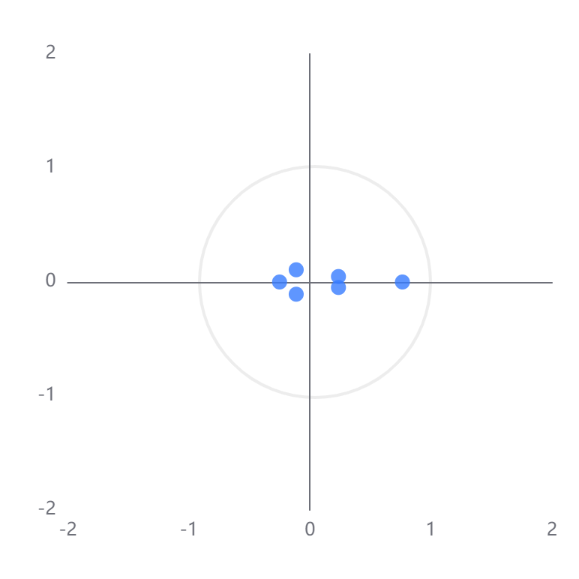

**图表说明：**

上图展示了VAR模型中的AR根图。若所有的点都位于单位圆内，由此可判断VAR系统是稳定的，模型可以进一步做脉冲响应分析和方差分解。

**输出结果5：脉冲响应分析
冲击变量：
受冲击变量：
阶数：**

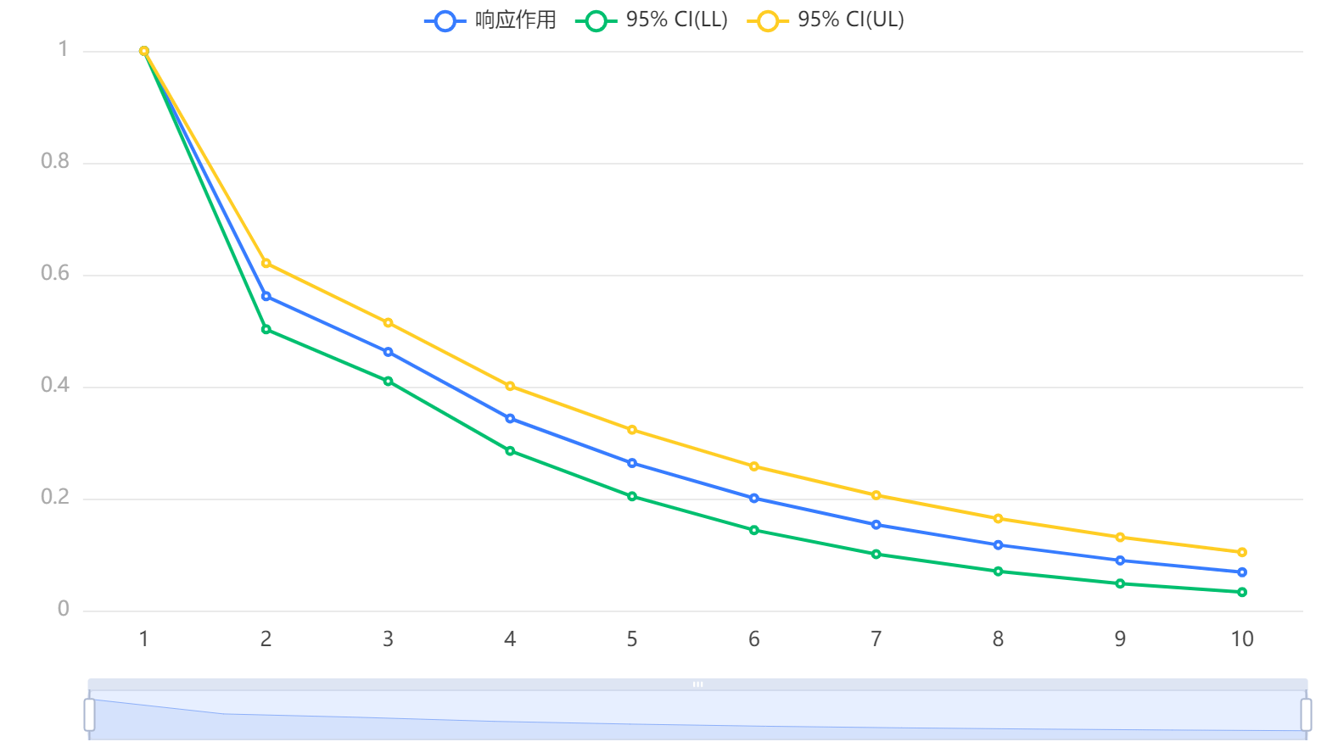

**图表说明：**

上图展示了脉冲响应分析图。它描述的是VAR模型中的一个内生变量（冲击变量）的冲击给另一个内生变量（受冲击变量）所带来的影响。

**输出结果6：方差分解结果表**

|  |  |  |  |  |
| --- | --- | --- | --- | --- |
| 阶数 | 标准差 | 销量(千克)% | 销售单价(元/千克)% | 加成率% |
| 1 | 36.034 | 100 | 0 | 0 |
| 2 | 41.339 | 99.927 | 0.037 | 0.036 |
| 3 | 44.621 | 99.676 | 0.269 | 0.055 |
| 4 | 46.331 | 99.571 | 0.37 | 0.059 |
| 5 | 47.313 | 99.502 | 0.439 | 0.059 |
| 6 | 47.874 | 99.465 | 0.476 | 0.059 |
| 7 | 48.199 | 99.443 | 0.498 | 0.059 |
| 8 | 48.387 | 99.431 | 0.511 | 0.059 |
| 9 | 48.497 | 99.423 | 0.518 | 0.059 |
| 10 | 48.561 | 99.419 | 0.522 | 0.059 |

**图表说明：**

上表展示了方差分解结果表。方差分解是分析预测残差的标准差由不同冲击影响的比例，也是对应内生变量对标准差的贡献比例。

### 参考文献 [1] Scientific Platform Serving for Statistics Professional 2021. SPSSPRO. (Version 1.0.11)[Online Application Software]. Retrieved from https://www.spsspro.com. [2] 陈强，高级计量经济学及 Stata 应用[M], 高等教育出版社，2014.